

Laboratorio 5/6
Interfaz Grafica

Daniel Felipe Sua – Juan David Munar

Universidad Escuela Colombiana de Ingeniería

Desarrollo orientado a objetos

Profesora de laboratorio: Maria Irma Diaz Rozo

Profesora clase teórica: Angie Tatiana

2026-1

OBJETIVO
Evidenciar el logro de los siguientes resultados de aprendizaje:
1. Desarrollar una miniaplicación gráfica considerando el patrón MVC.
2. Implementar el esquema de manejo de eventos con clases anónimas
3. Experimentar el comportamiento de las ventanas JFrame, JDialog y JOptionPane
4. Seleccionar los lienzos más apropiados para un diseño: JPanel y JTabbedPane
5. Revisar las posibilidades de los estilos: FlowLayout, BorderLayout y GridLayout
6. Apropiar algunos componentes básicos: JLabel, JTextField, JButton, JMenuBar
7. Apropiar algunos componentes especiales: JFileChooser y JColorChooser
8. Experimentar las prácticas
- Testing Acceptance tests are run often and the score is published.
- Testing. When a bug is found tests are create.

ENTREGA
- Incluyan en un archivo .zip los archivos correspondientes al laboratorio. El nombre debe ser los apellidos de los dos miembros del equipo ordenados alfabéticamente y separados por un guion. (Casallas-Duarte)
- Publiquen el avance al final de la sesión y la versión definitiva en la fecha indicada, en los espacios correspondientes.

CONTEXTO
Reto: Implementar el juego EasySokoban
El propuesto por ustedes: SokobanGUI | El acordado en laboratorio: SOKOBAN
Vista-Controlador | Modelo

PARTE I. Maqueta
A Directorios [En lab05.doc ]
El objetivo de este punto es preparar los directorios para el juego EasySokoban
1. Preparen un directorio llamado EasySokoban con los directorios src, bin y lib; y los subdirectorios para presentación, dominio y pruebas de unidad. Capturen una pantalla con la estructura.
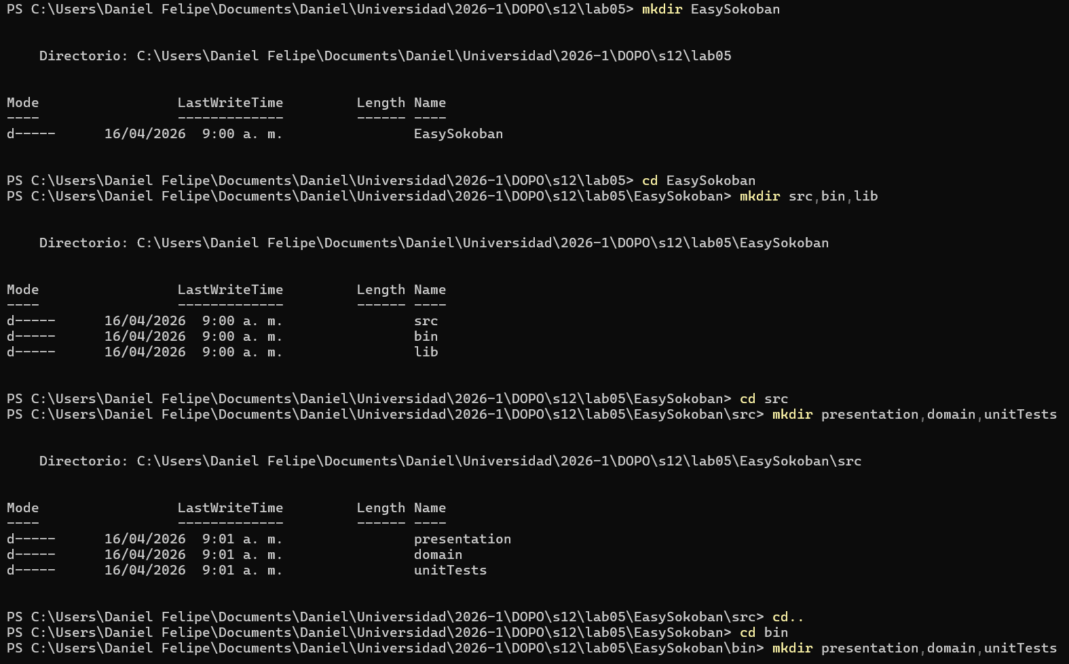
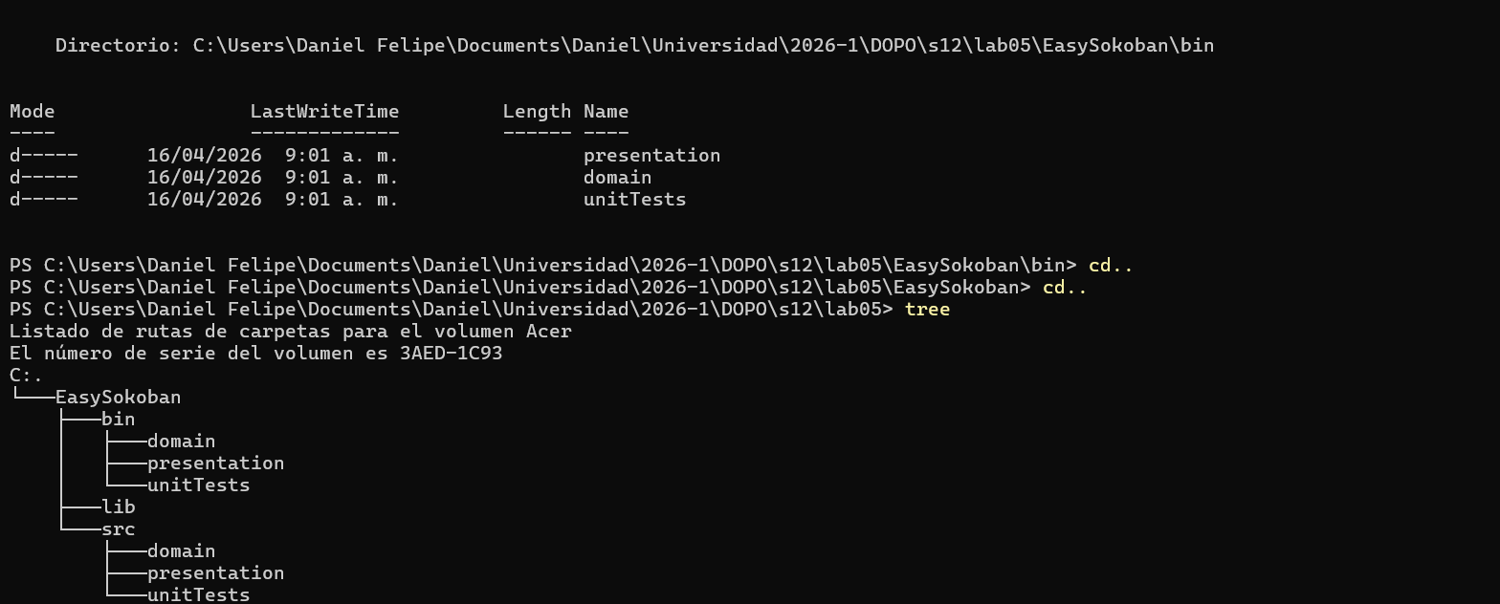

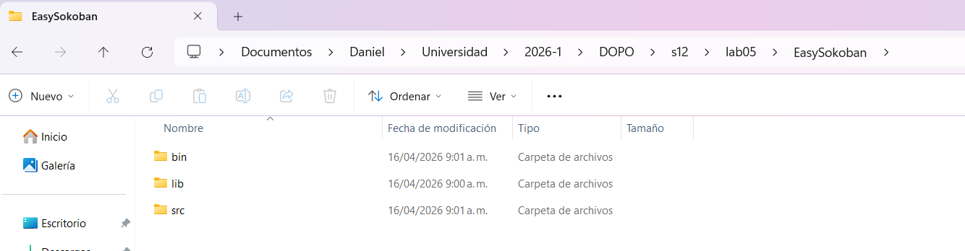
B Ciclo 0: Ventana vacía – Salir [En lab05.doc *.java ]
El objetivo es implementar la ventana principal de EasySokoban con un final adecuado desde el icono de cerrar. Utilizar el esquema de prepareElements-prepareActions.
1. Construyan el primer esquema de la ventana de EasySokoban únicamente con el título “EasySokoban”. Para esto creen la clase SokobanGUI como un JFrame con su creador (que sólo coloca el título) y el método main que crea un objeto SokobanGUI y lo hace visible. Ejecútenlo. Capturen la pantalla. (Si la ventana principal no es la inicial en su diseño, después deberán mover el main al componente visual correspondiente)
Abrimos la carpeta en vscode y creamos la clase SokobanGUI, luego compilamos con javac y ejecutamos con java, al poner el comando se nos genera una pequeña ventana grafica ampliable con el nombre de Sokoban
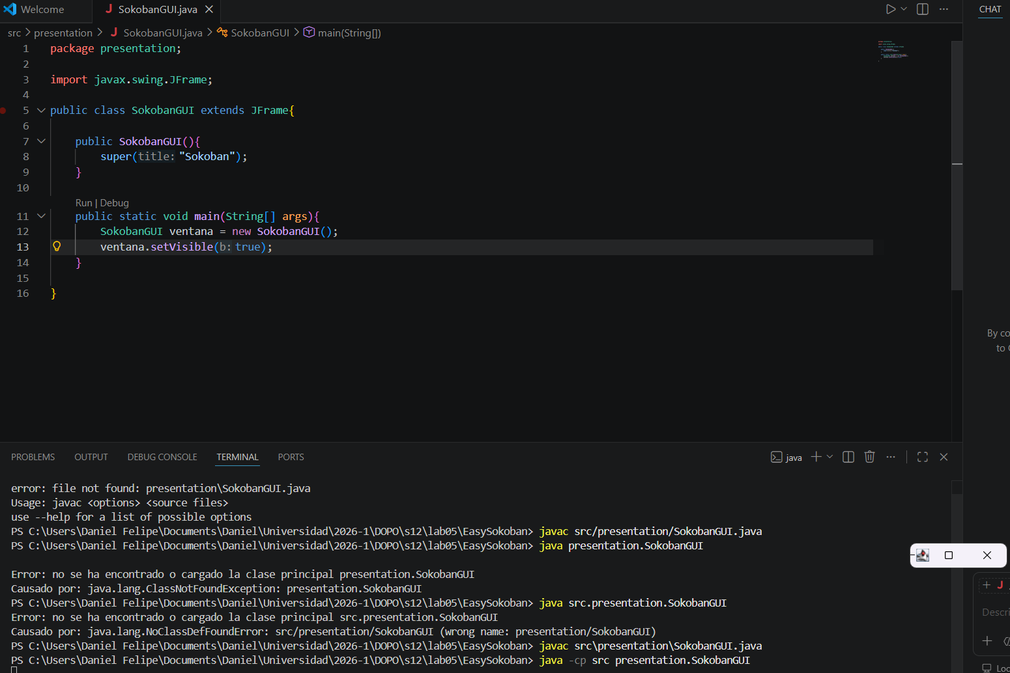
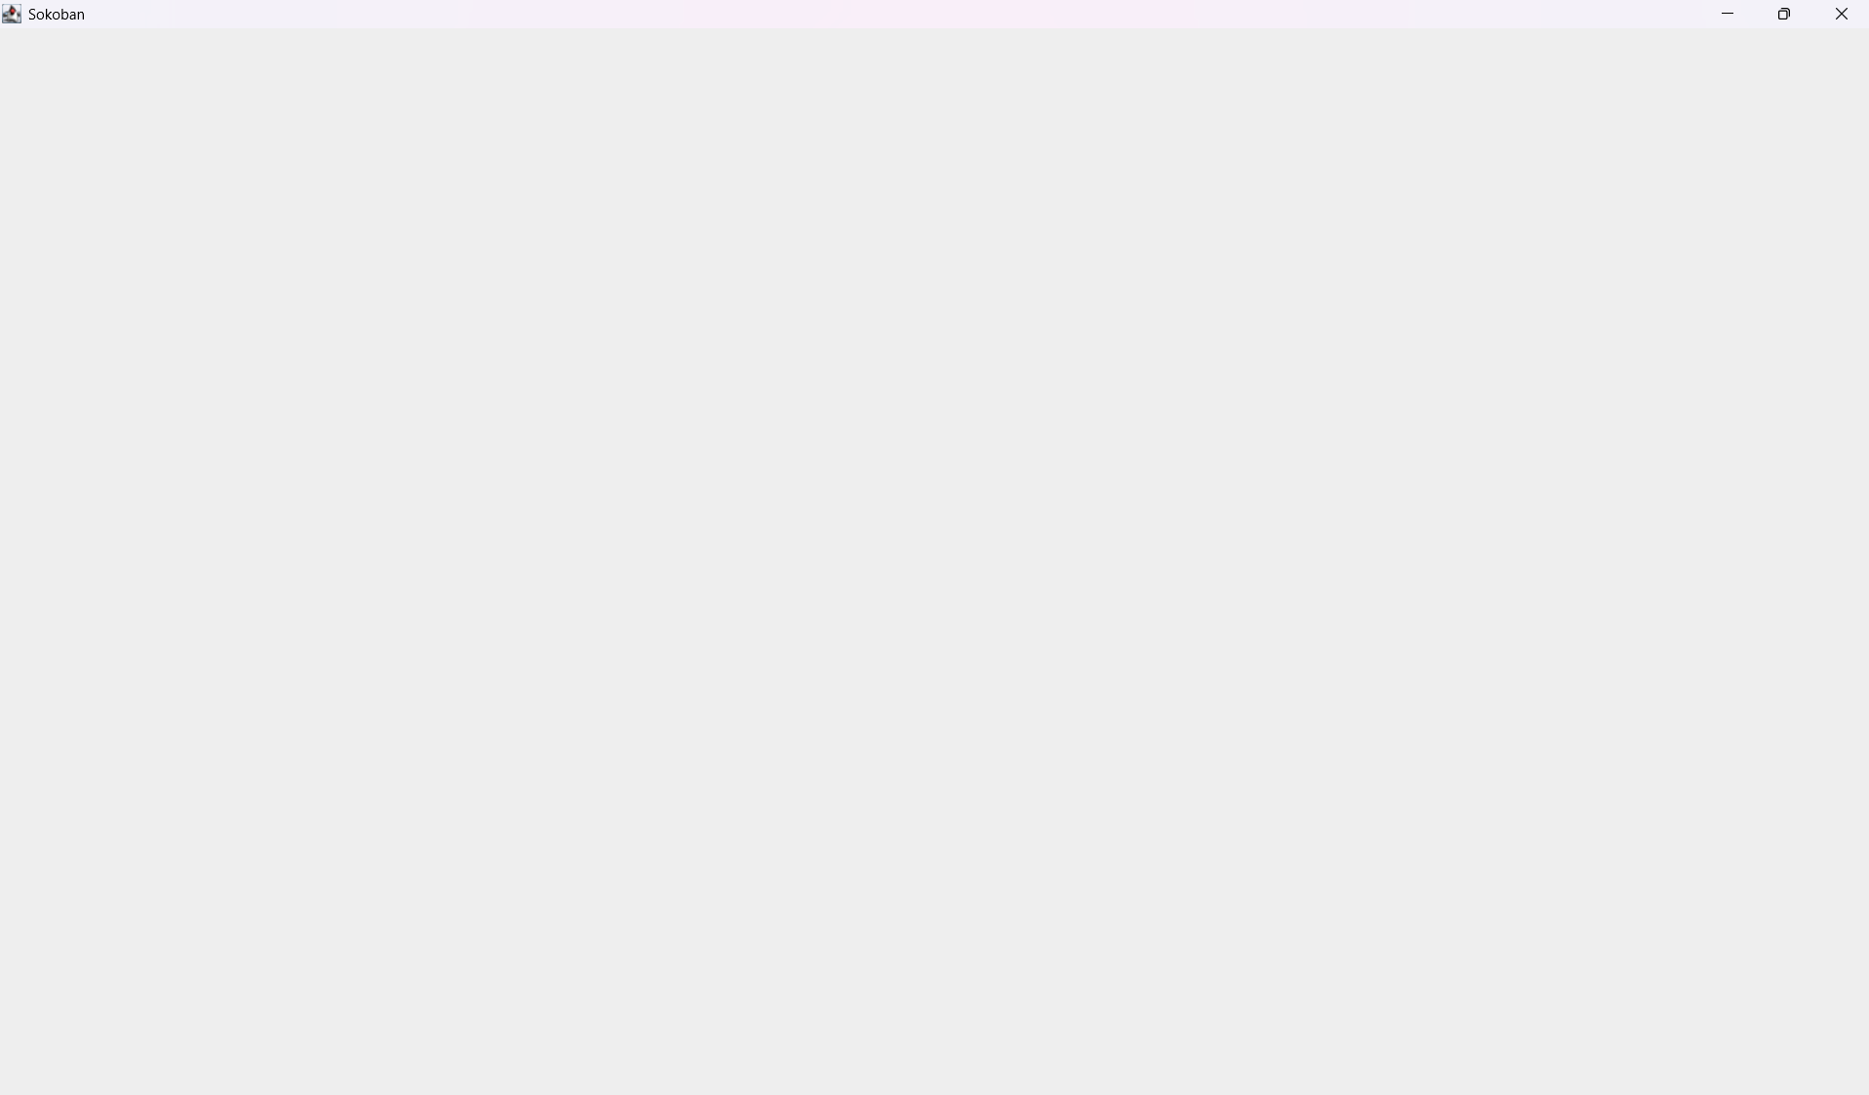
2. Modifiquen el tamaño de la ventana para que ocupe un cuarto de la pantalla y ubíquenla en el centro. Para eso inicien la codificación del método prepareElements. Capturen esa pantalla.
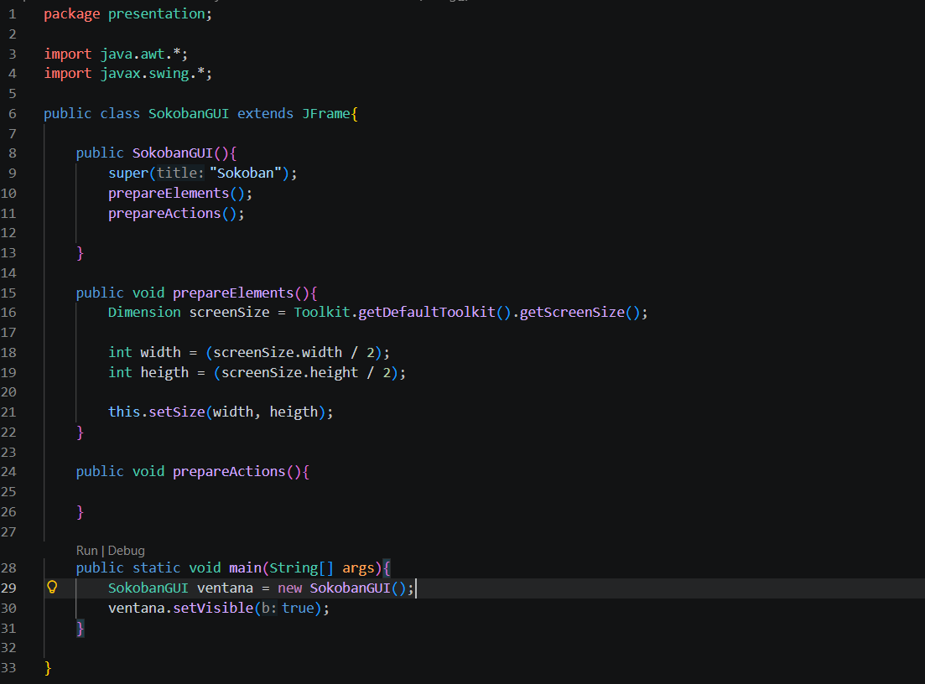
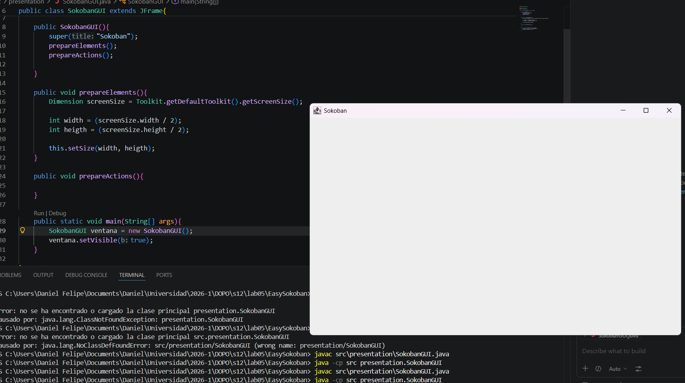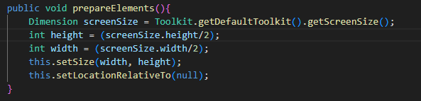
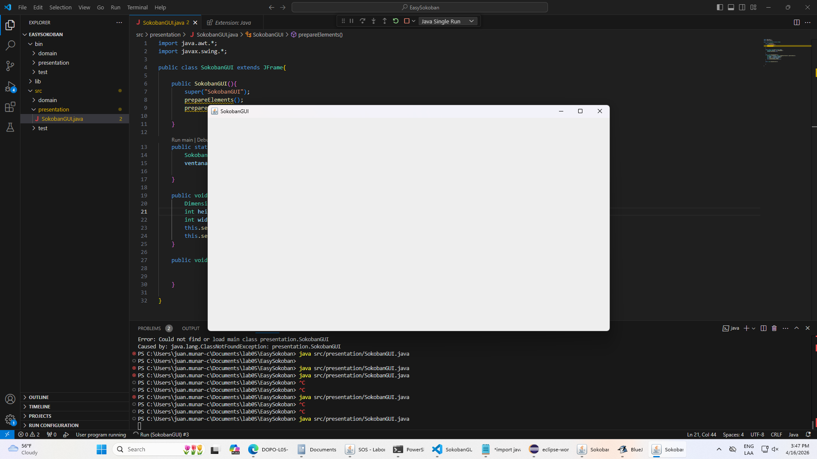
3. Traten de cerrar la ventana.
¿Termina la ejecución? No, la ejecucion no termina despues de cerrar la ventana
¿Qué deben hacer en consola para terminar la ejecución?
Presionar Ctr + C, ya que esto fuerza al programa a cerrar.
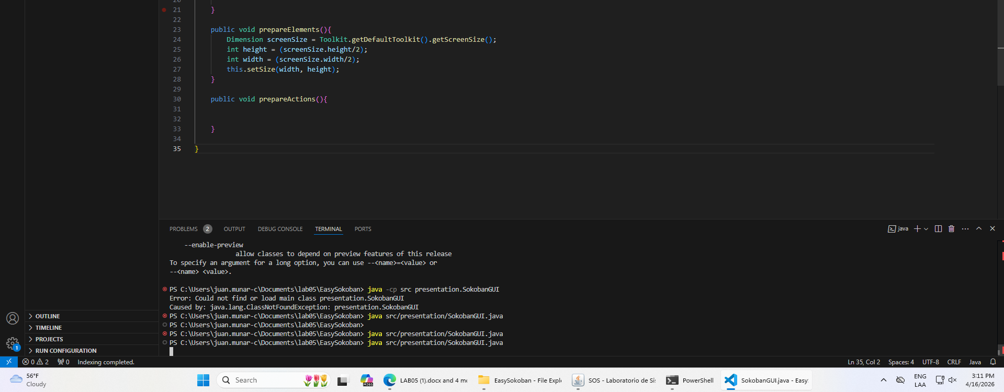

4. Estudien en JFrame el método setDefaultCloseOperation.
¿Para qué sirve?
El método de la clase JFrame setDefaultCloseOperation nos permite definir el comportamiento que quiero que tenga mi programa una vez se dé la instrucción de cierre del programa.
¿Cómo lo usarían si queremos confirmar el cierre de la aplicación?
Para poder configurar la ventana que se cierre y la aplicación, ponemos como argumento DO_NOTHING_ON_CLOSE, luego habria que escuchar el evento de cierre con windowListener y mostrar un cuadro de confirmación con JOptionPane.
¿Cómo lo usarían si queremos simplemente cerrar la aplicación?
Se debe usar la constante EXIT_ON_CLOSE. Esta opción garantiza que tanto la interfaz desaparezca como que el proceso del sistema operativo finalice por completo.

5. Preparen el “oyente” correspondiente al icono cerrar que le pida al usuario que confirme su selección. Para eso inicien la codificación del método prepareActions y el método asociado a la acción (exit). Ejecuten el programa y cierren el programa. Capturen las pantallas.
Usamos System.exit(0) ya que este hace que, si se cierre completamente al confimar que el usuario si quiere salir, no queda en segundo plano.
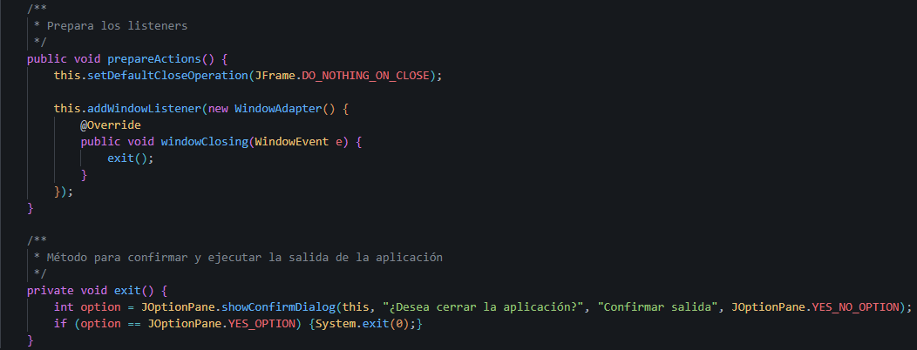
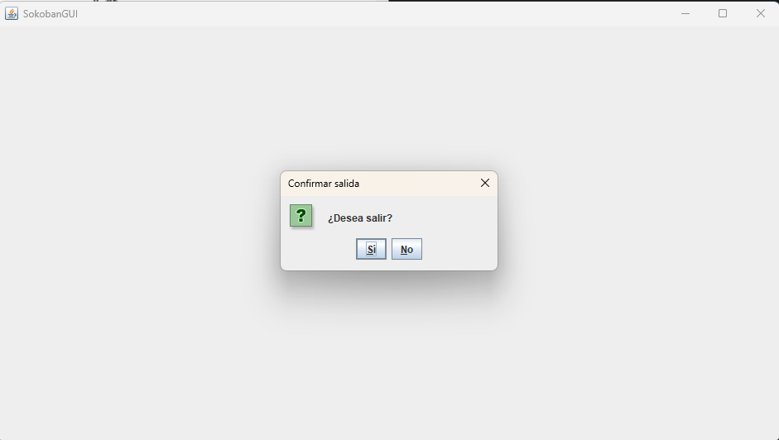
C Ciclo 1: Ventana con menú – Salir
El objetivo es implementar un menú clásico para la aplicación con un final adecuado desde la opción del menú para salir. El menú debe ofrecer mínimo las siguientes opciones Nuevo, Abrir – Salvar y Salir. Incluyan los separadores de opciones.
1. Expliquen los componentes visuales necesarios para este menú. ¿Cuáles serían atributos y cuáles podrían ser varibles del método prepareElements? Justifique.
Para lo que nos piden necesitamos 3 elementos:
- JMenuBar: Es la barra superior donde se va a estar alojado el menu.
-JMenu: Es el menu como tal, se le da clic y despliega items para elegir.
-JMenuItem: Son los items individuales elegibles que estan en JMenu.
Los atributos serian JMenuItem: Nuevo, Abrir, Salvar, Salir

2. Construya la forma del menú propuesto (prepareElements - prepareElementsMenu) . Ejecuten. Capturen la pantalla.
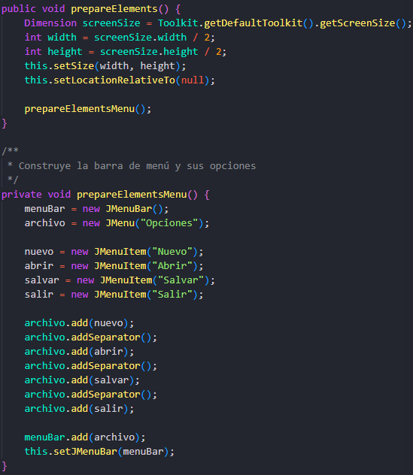
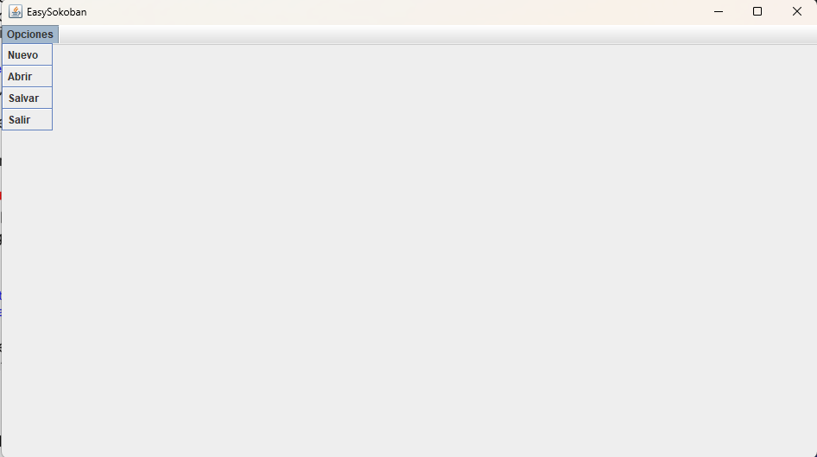
3. Preparen el “oyente” correspondiente al icono cerrar con confirmación (prepareActions - prepareActionsMenu). Ejecuten el programa y salgan del programa. Capturen las pantallas.
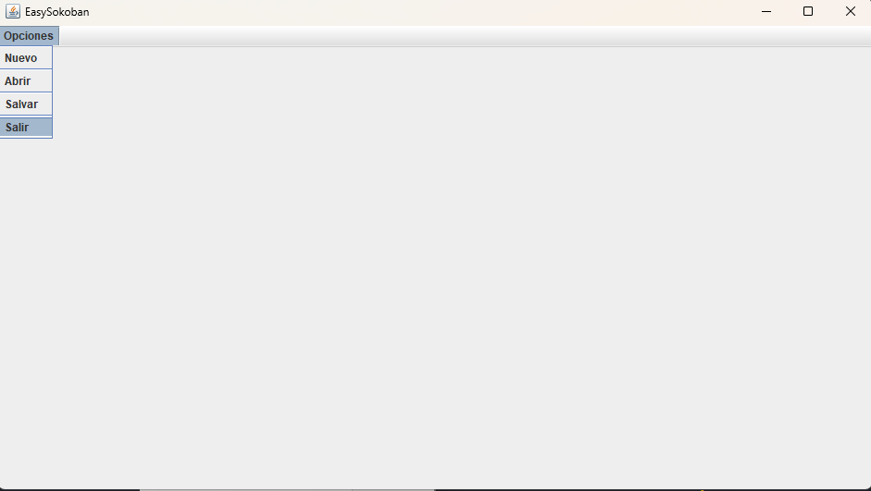
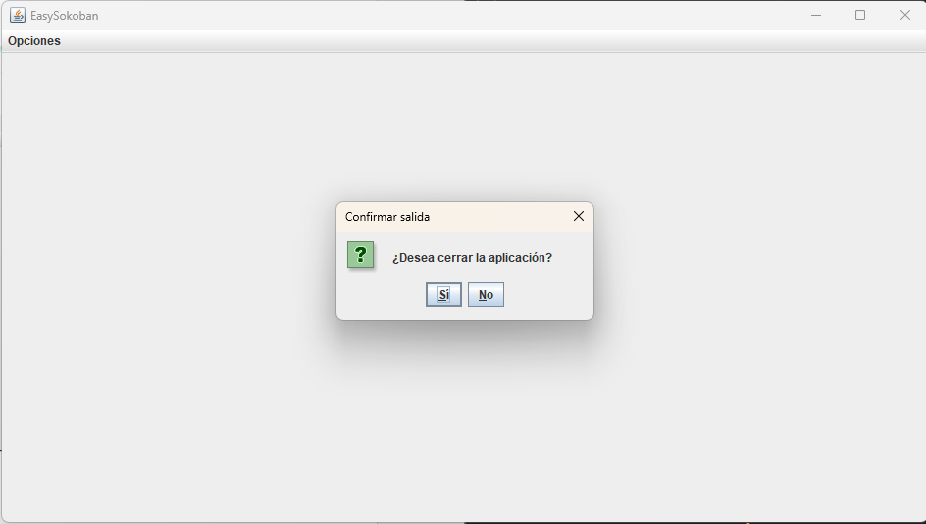
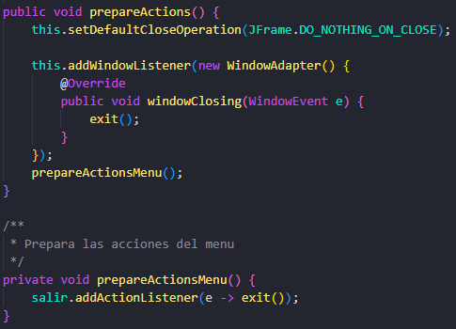

D Ciclo 2: Salvar y abrir
El objetivo es preparar la interfaz para las funciones de persistencia.
1. Detalle el componente JFileChooser especialmente los métodos: JFileChooser, showOpenDialog, showSaveDialog, getSelectedFile.
- JFileChooser: Permite que el usuario seleccione archivos o carpetas de su computador.
- showOpenDialog: Metodo que hace que la ventana aparezca en pantalla con un diseño específico para cargar o abrir un archivo.
- showSaveDialog: Metodo que hace que la ventana aparezca en pantalla con un diseño específico para abrir un archivo.
- getSelectedFile: Metodo que devuelve un objeto de tipo “File"que representa el archivo seleccionado por el usuario.
2. Implementen parcialmente los elementos necesarios para salvar y abrir. Al seleccionar los archivos indique que las funcionalidades están en construcción detallando la acción y el nombre del archivo seleccionado.
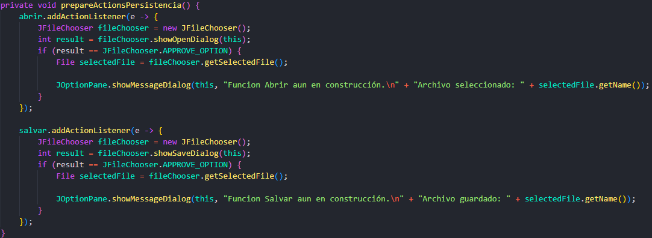

3. Ejecuten las dos opciones y capturen las pantallas más significativas.
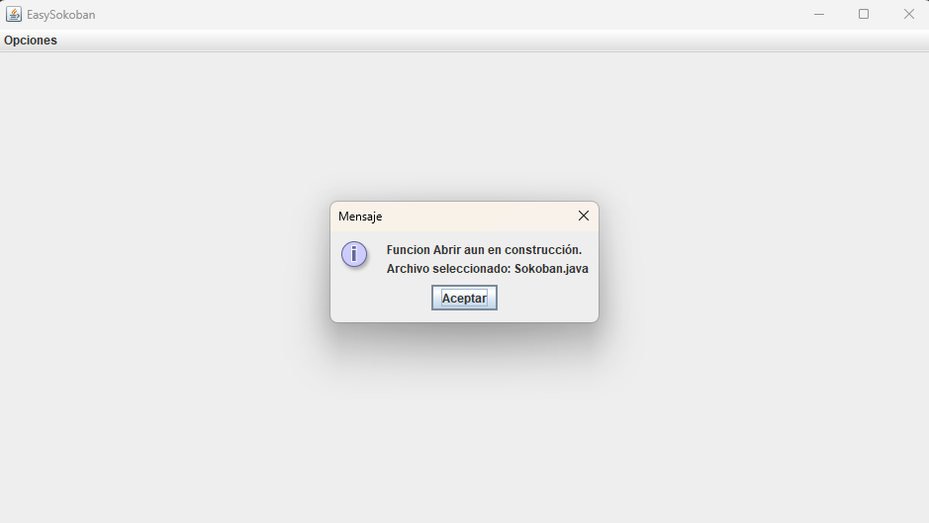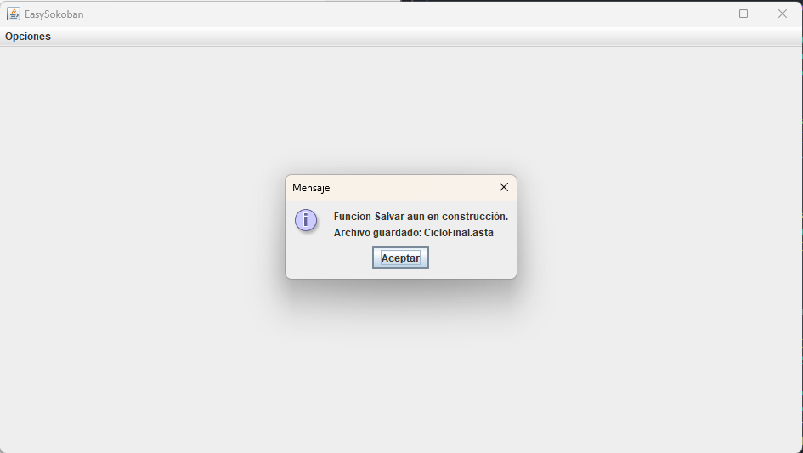

E Ciclo 3: Forma de la ventana principal
El objetivo es codificar el diseño de la ventana principal (todos los elementos de primer nivel)
1. Presenten el bosquejo del diseño de interfaz con todos los componentes necesarios. (Incluyan la imagen)
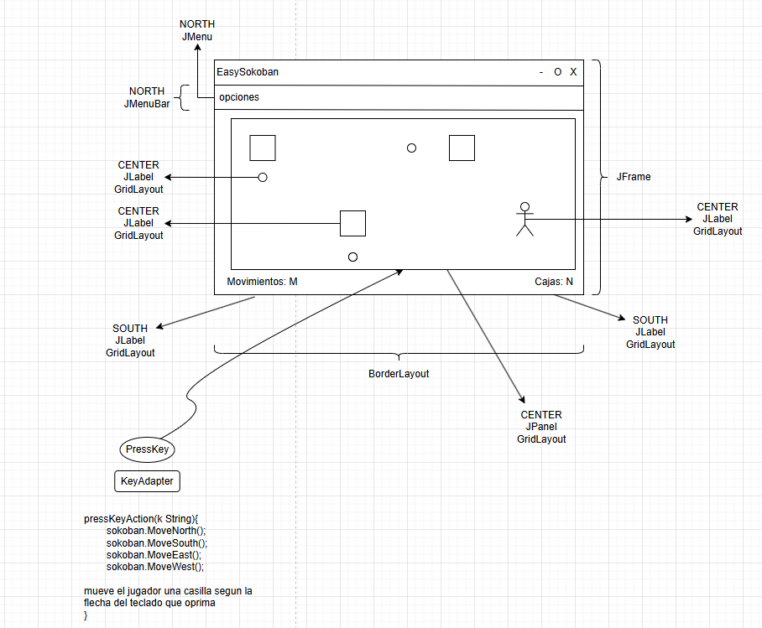
2. Continúen con la implementación definiendo los atributos necesarios y extendiendo el método prepareElements. Para la zona del tablero definan un método prepareElementsBoard y un método refresh que actualiza la vista del tablero considerando, por ahora, el tablero inicial por omisión.Este método lo vamos a implementar realmente en otros ciclos.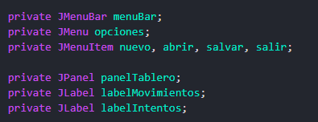
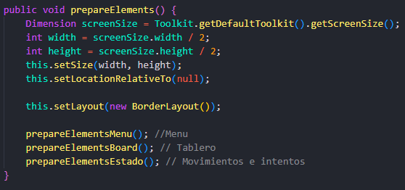
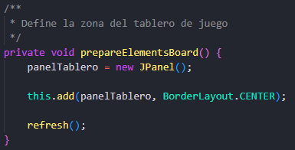
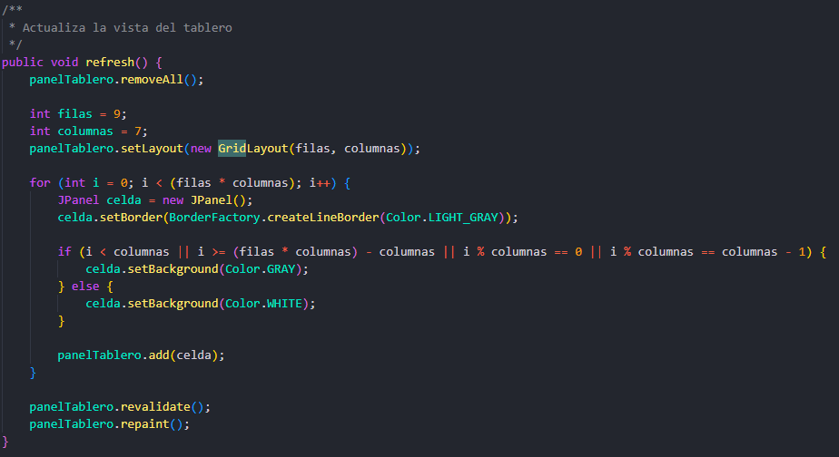
3. Ejecuten y capturen la pantalla.
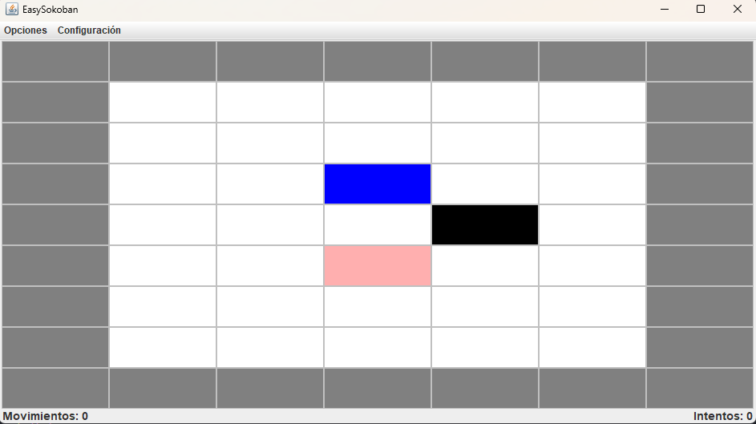Se ve muy básico, pero la celda azul sería el jugador, la negra la caja y la rosa el destino.

F Ciclo 4: Cambiar colores
El objetivo es implementar este caso de uso.
1. Expliquen los elementos (vista – controlador) necesarios para implementar este caso de uso.
Vista: Un nuevo JMenu llamado Configuración en la barra de menú. Dentro de este, se implementaron cuatro JMenuItem: colorMuros, colorSuelo, colorJugador y colorCaja. El destino se mantiene con un color rosa fijo no modificable para preservar la identidad visual del juego.
Controlador: Un ActionListener asociado a cada ítem. Este utiliza el componente especial JColorChooser para disparar una ventana de selección de color, capturar la elección del usuario y actualizar los atributos de estado de la clase.

2. Detalle el comportamiento de JColorChooser especialmente el método estático showDialog.
JColorChooser es un componente especializado de la biblioteca Swing de Java que proporciona una interfaz gráfica completa para que el usuario seleccione un color, este es amigable con el usuario ya que despliega una paleta predefinida.
El método estático showDialog tiene características como:
-Abre una ventana modal, lo que significa que el usuario debe cerrarla o elegir un color antes de poder seguir interactuando con la ventana principal del juego.
-La sintaxis es del tipo: JColorChooser.showDialog(Component componente, String título, Color colorInicial).
-Si el usuario elige un color y presiona "Aceptar", el método devuelve un objeto de tipo Color. Si presiona "Cancelar" o cierra la ventana, devuelve null.

3. Implementen los componentes necesarios para cambiar el color de las piezas.
Los atributos hasta el momento quedaron asi:
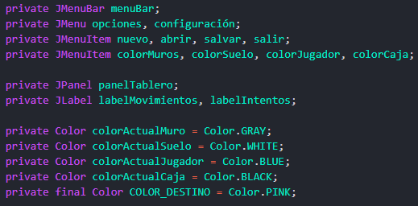}
Metodo refresh:
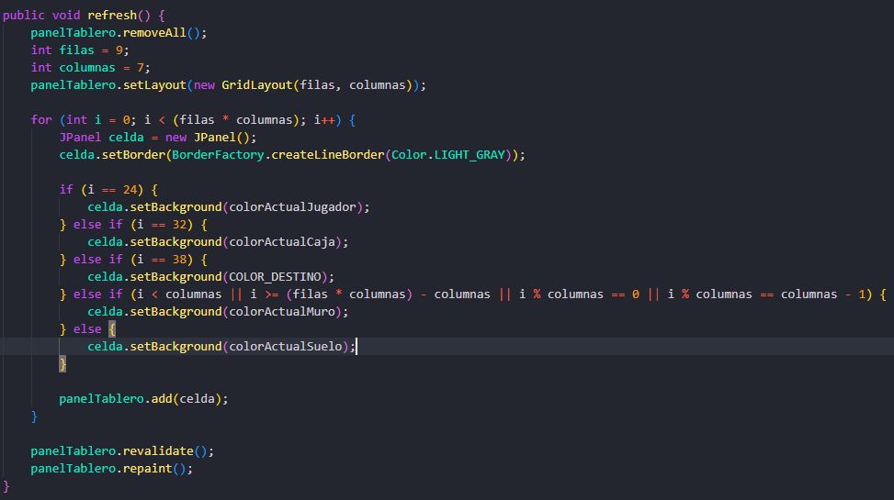

Adiciones a prepareElementsMenu:
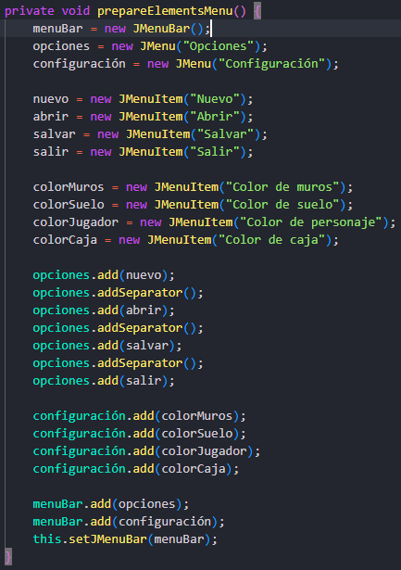

Adiciones a prepareActionsMenu y nuevo metodo para cambio de colores:
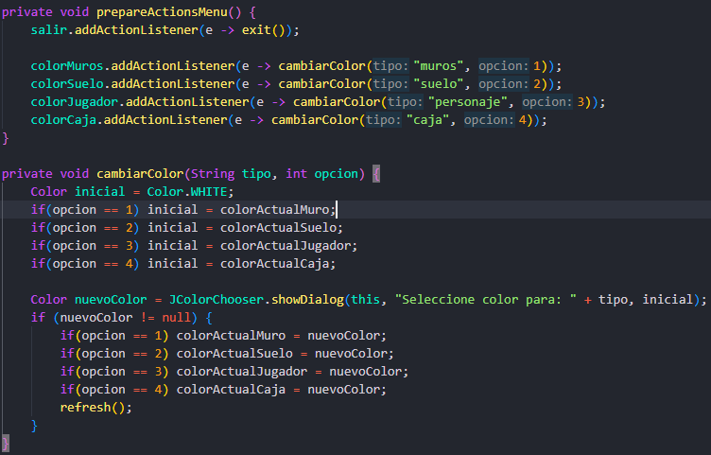

4. Ejecuten el caso de uso y capture las pantallas más significativas.
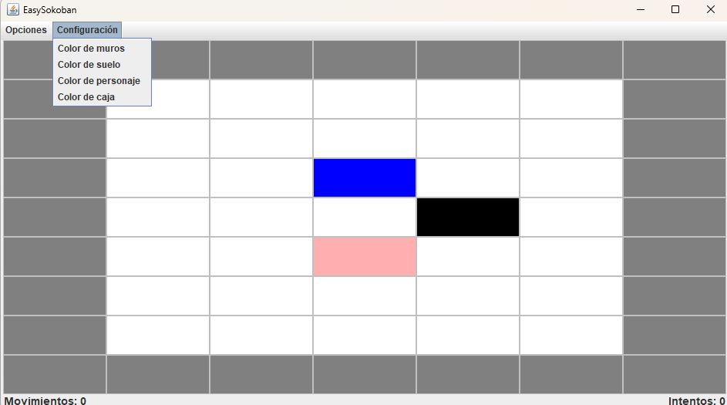
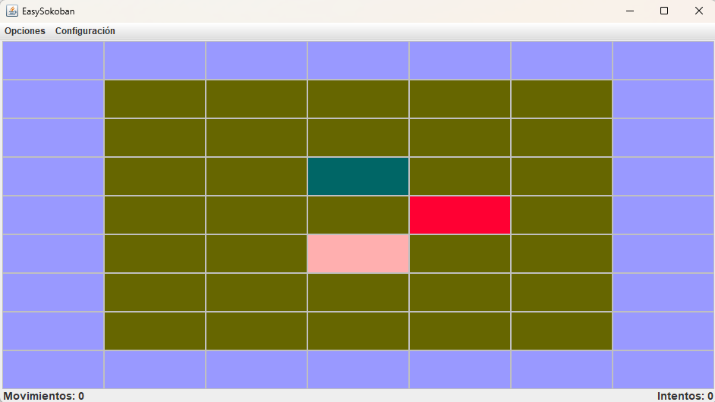

PARTE II. Funcionalidades básicas
A Ciclo 5: Modelo Sokoban [En lab05.doc *.java]
(NO OLVIDE BDD – MDD)
El objetivo es implementar la capa de dominio para EasySokoban .
1. Construya los métodos básicos del juego
Los métodos básicos son:
- Move()-> Su función es mover el jugador en las 4 posiciones validas en el tablero(Arriba, Abajo, Derecha, Izquierda) teniendo en cuenta restricciones
- Board() -> Su función es simular el tablero de la partida empleando una matriz de posiciones
- Score() -> Su función es representar el puntaje del jugador durante la partida, es decir el numero de cajas en su destino
- Generate() -> Genera las paredes internas, destinos y cajas de manera aleatoria teniendo en cuenta reglas de generación para darle consistencia al juego

Métodos auxiliares:
- isBoxesInAdjacency() -> Método auxiliar para generate(). Verifica si al colocar una caja en la posición dada se forma un bloque 2x2 con otras tres cajas adyacentes.
- areBoxNeighbors()-> Método auxiliar para generate(). Verifica si existen cajas adyacentes a la posicion dada.
- isStuck()-> Método auxiliar para generate(). Determina si una posicion corresponde a un atascamiento de una caja con respecto a las paredes
- allBoxesCanBePushed() -> Método auxiliar para generate(). Verifica que todas las cajas tienen al menos una posicion desde la que el jugador puede empujarlas a una celda no bloqueada.
- isConnected() -> Método auxiliar de generate(). Verifica que todas las cajas y destinos son alcanzables sin atravesar paredes, emplea BFS.
- playerPosition() -> Retorna la posicion del jugador en el tablero
- modifySizeBoard() -> Modifica el tamaño del tablero y genera uno con las nuevas dimensiones
- playerWin() -> Verifica si el usuario ha ganado el juego
- restart() -> Reinicia el juego cuyo tablero ya ha sido generado

Métodos aun sin implementar(no se deben implementar todavía)
- saveGame -> Guarda el juego con el estado actual
- openGame -> Abre un juego que ya había sido guardado
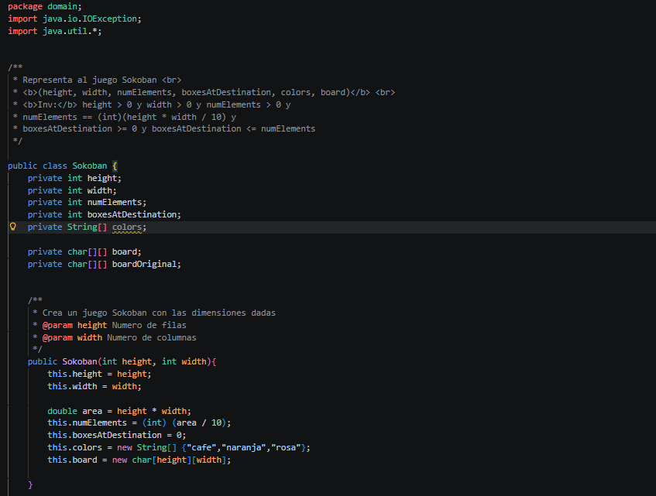
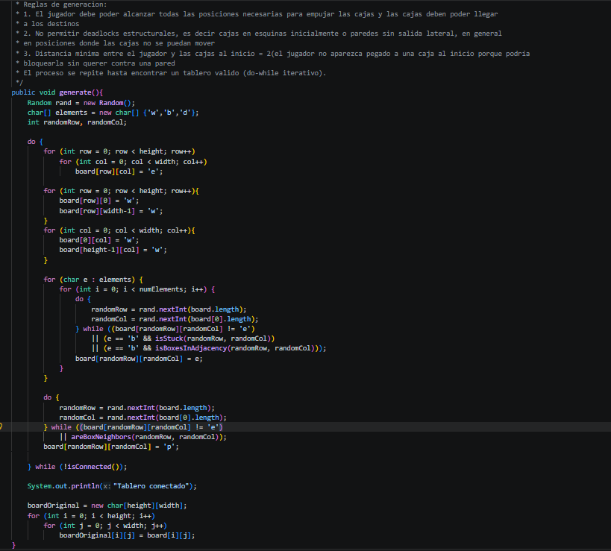
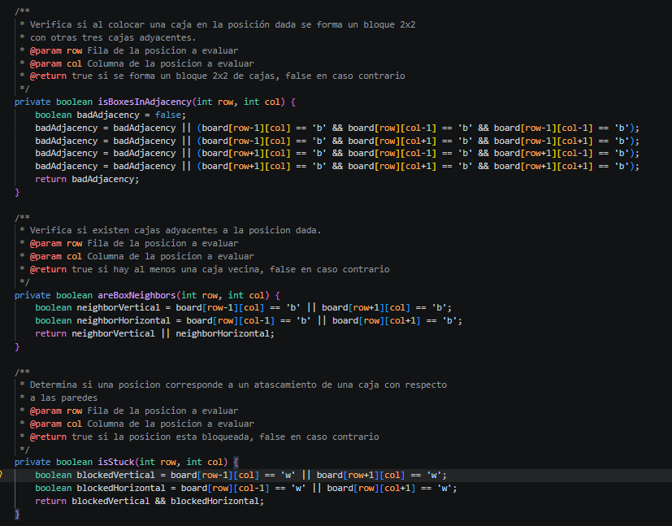
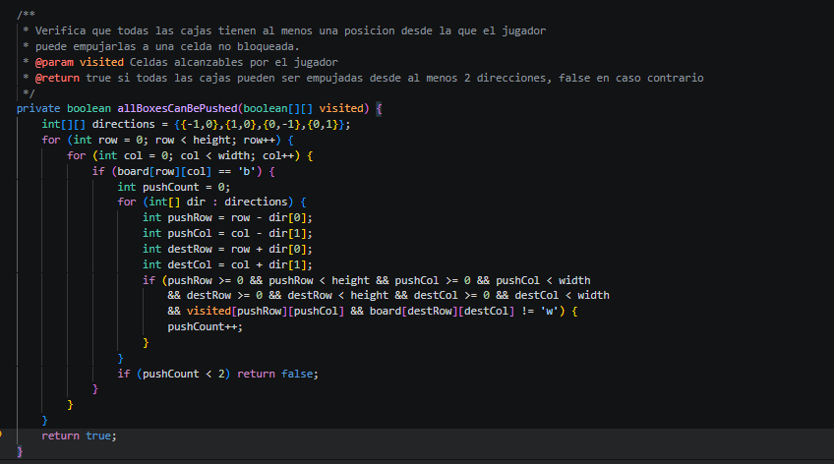
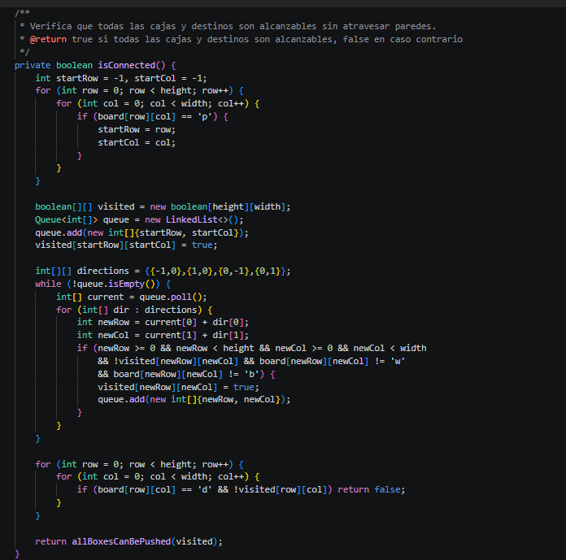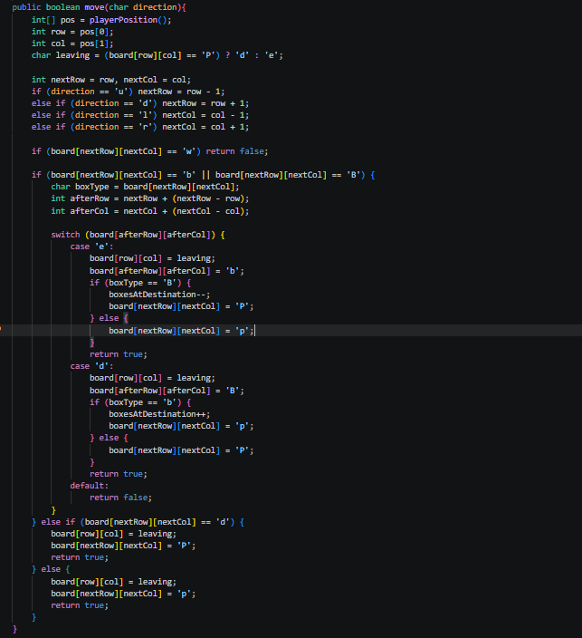
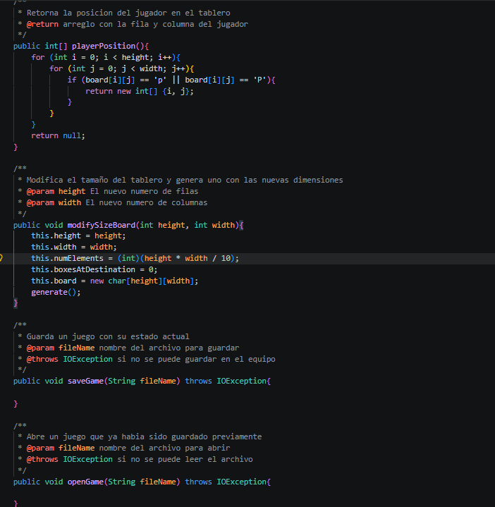
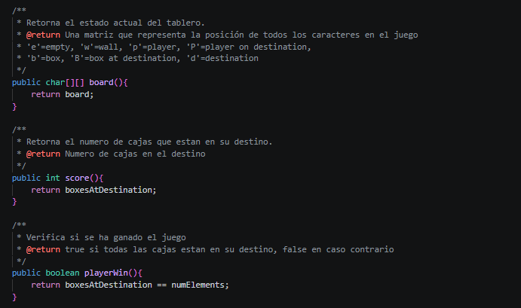

2. Ejecuten las pruebas y capturen el resultado.
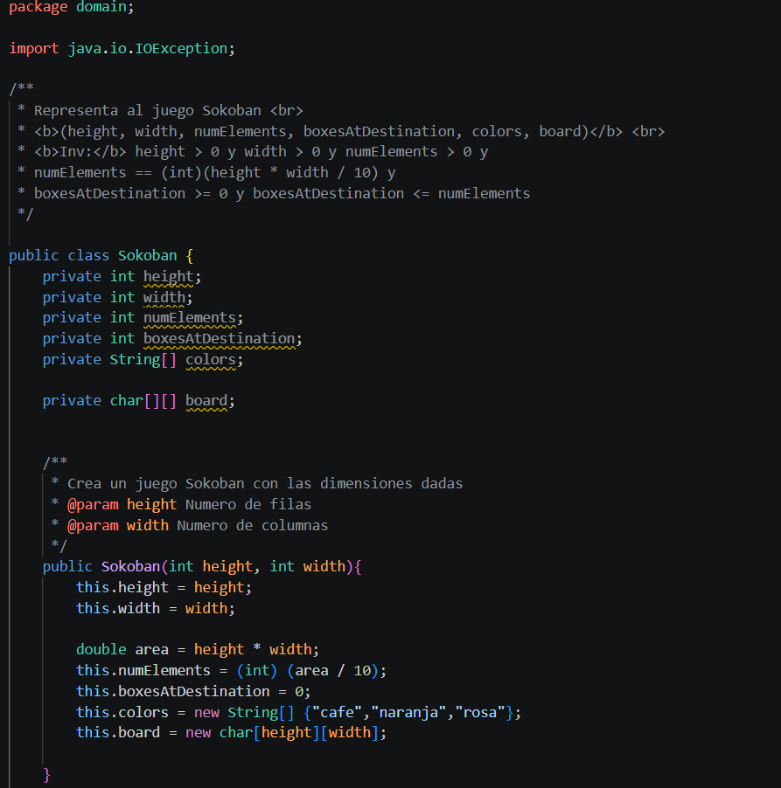

Para la parte de pruebas nos toca agregar Junit al proyecto.
Lo descargamos y procedemos a crear las pruebas
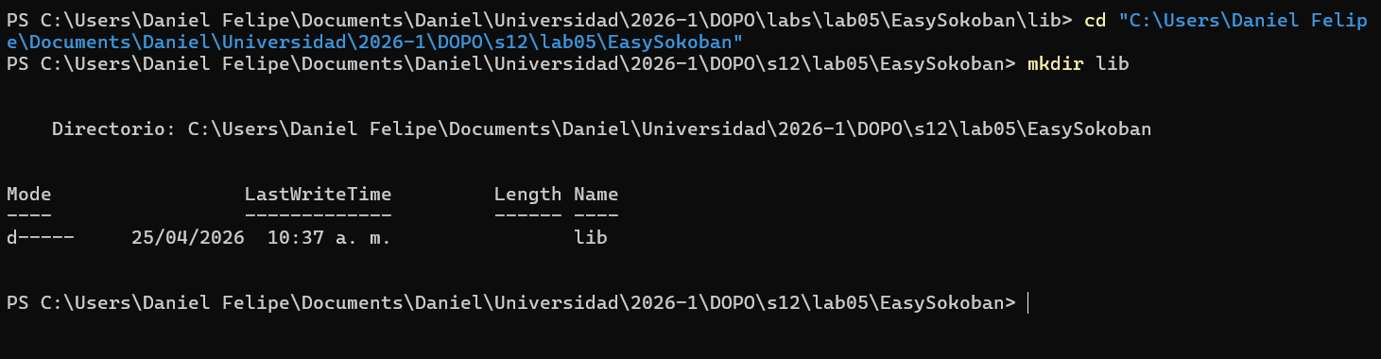

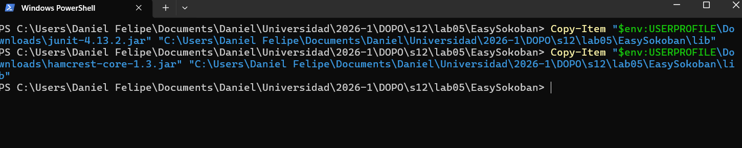
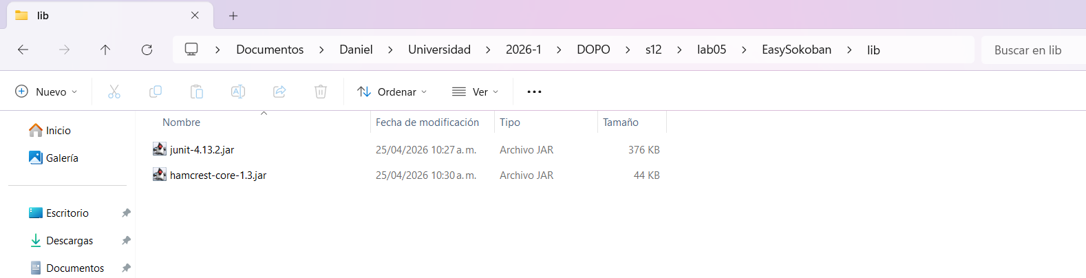

En total hicimos 12 pruebas verificando el correcto funcionamiento de los métodos:
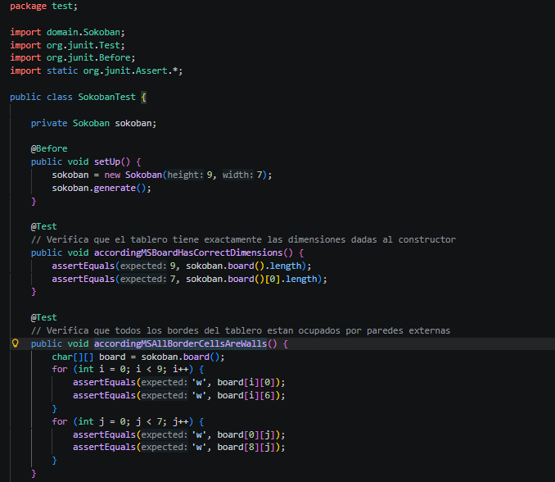
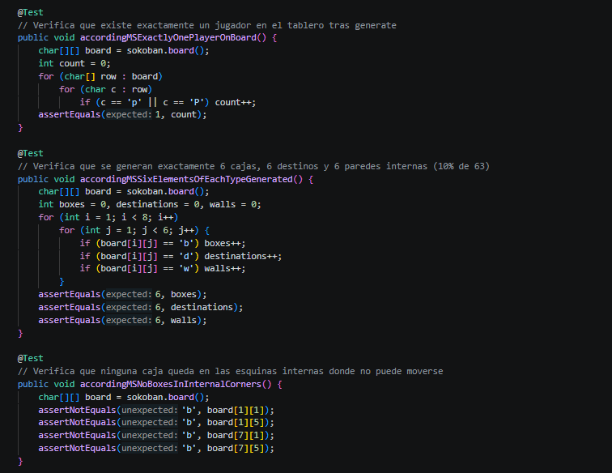
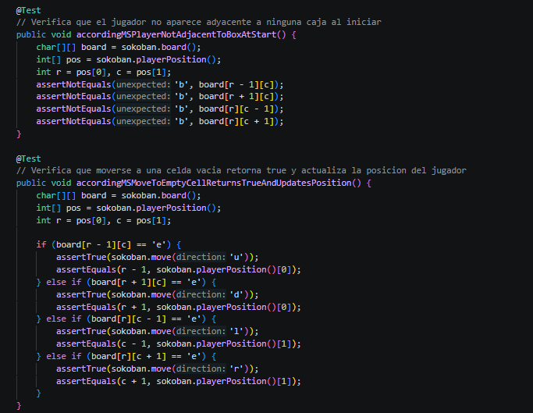
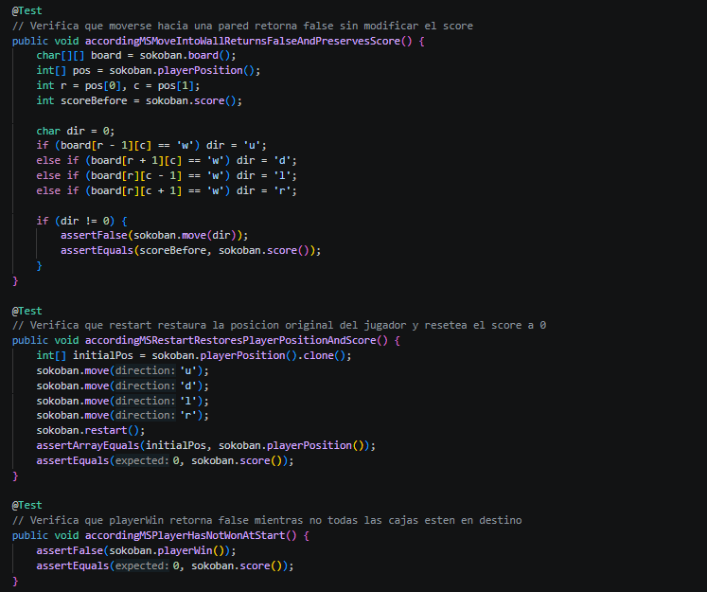
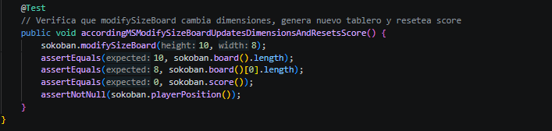

Ejecución de las pruebas:
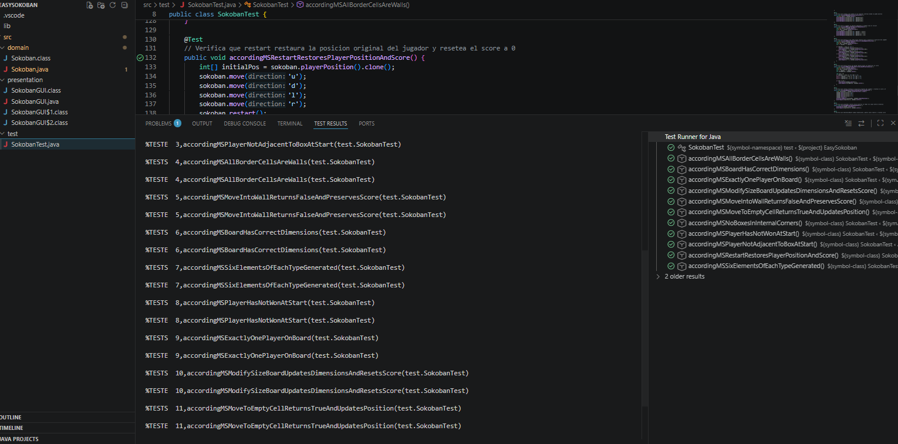
Como se evidencia tuvimos un cubrimiento del 86% del dominio a GUI
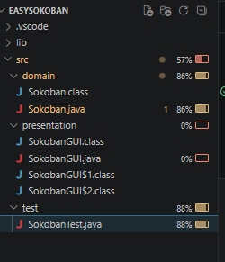
B Ciclo 6: Jugar [En lab05.doc *.java ]
El objetivo es implementar el juego
1. Expliquen los elementos necesarios para implementar este caso de uso.
Para implementar el caso de uso de jugar se necesita lo siguiente:

- Dominio: El método move(char direction) de la clase Sokoban que recibe la dirección del movimiento y retorna boolean indicando si el movimiento fue exitoso. También score() para consultar el progreso y playerWin() para detectar la victoria.
- Vista: El método refresh() en SokobanGUI que recorre sokoban.board() y repinta cada celda según su carácter. El panel panelTablero con GridLayout para distribuir las celdas. Los labels labelMovimientos y labelIntentos para mostrar el estado del juego.
- Controlador: Un KeyListener que capture las teclas de dirección del teclado y las traduzca a llamadas al dominio.
2. Implementen los componentes necesarios para jugar .¿Cuántos oyentes necesitan? ¿Por qué?
Se necesitan
- 1 KeyAdapter — para mover al jugador con las teclas de dirección
- Varios ActionListener — uno por cada JMenuItem: Nuevo, Abrir, Salvar, Salir, Reiniciar, Color de muros, Color de suelo, Color de personaje, Color de caja, Color de destino, Cambiar tamaño

Implementación:
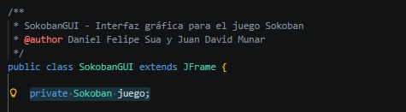
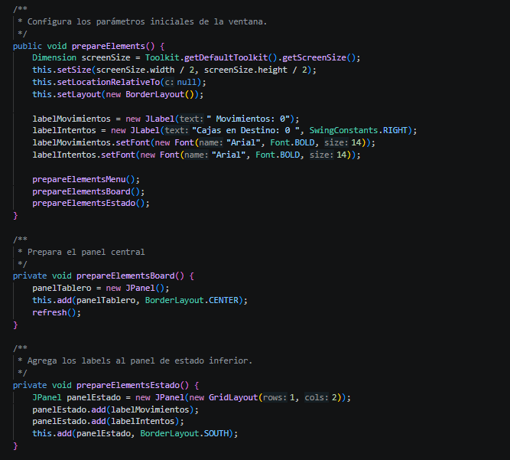
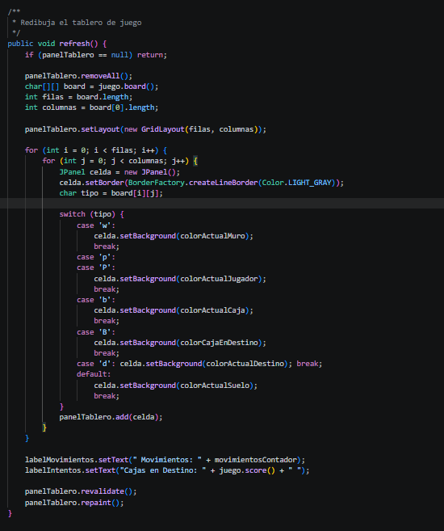
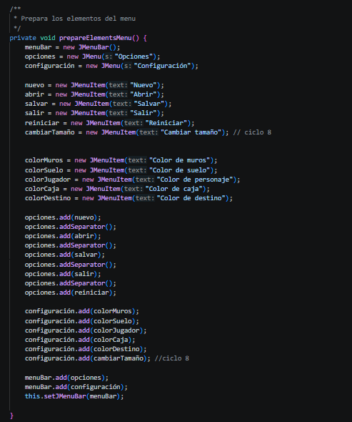
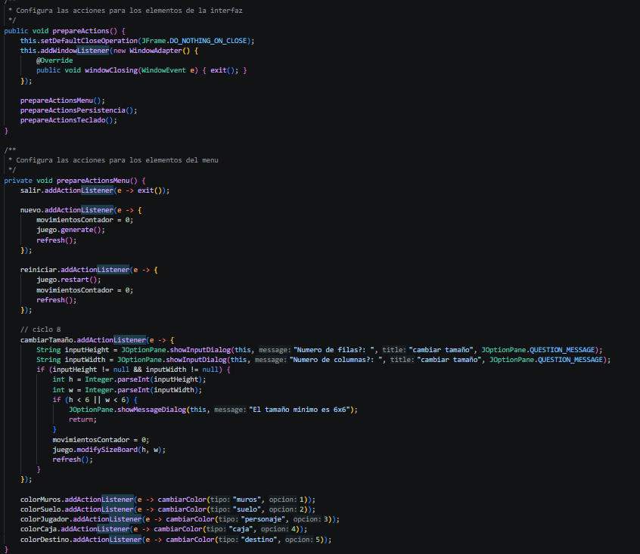
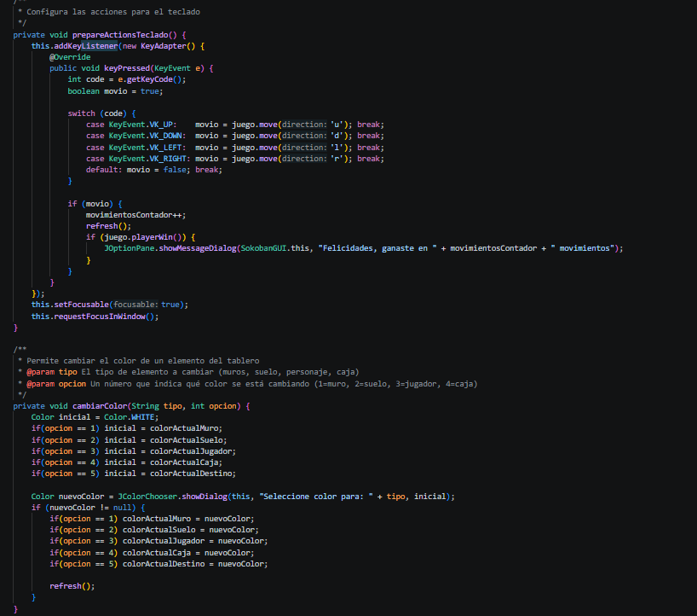
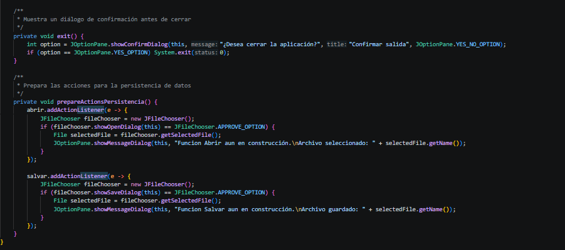
3. Ejecuten el caso de uso y capture las pantallas más significativas.
Ejecutamos desde la terminal
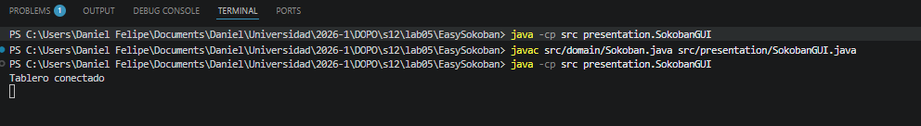
Nos aparece la interfaz del juego vemos las opciones
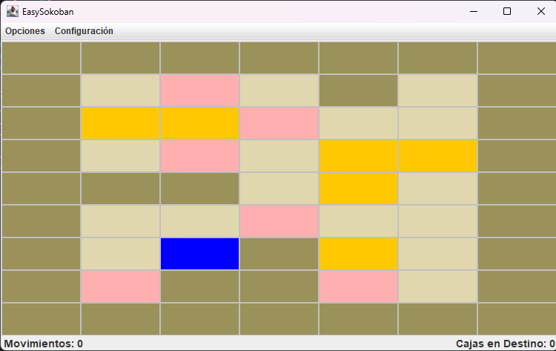

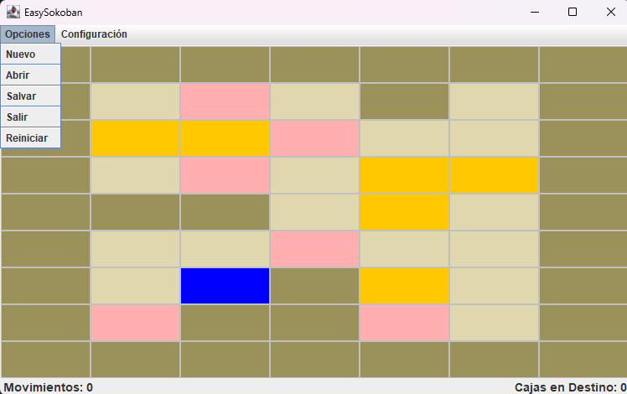
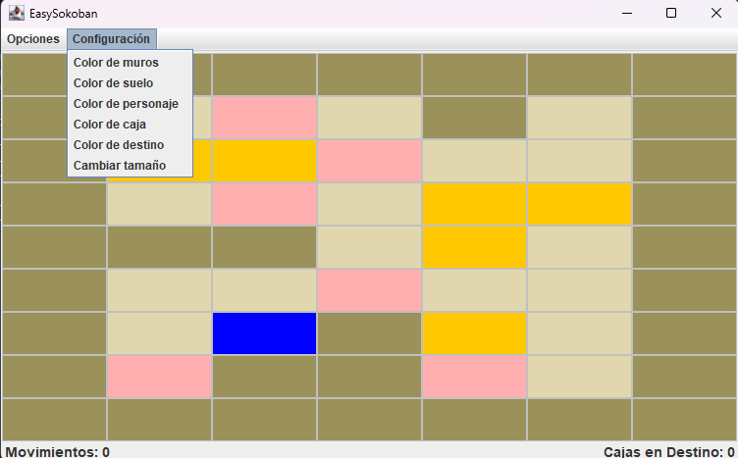

Le vamos a cambiar el color a los muros a gris oscuro:
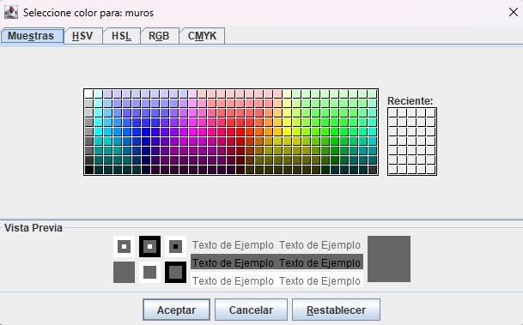
Como vemos el jugador es el cuadro azul, las cajas son los cuadros amarillos y los destinos están en rosado
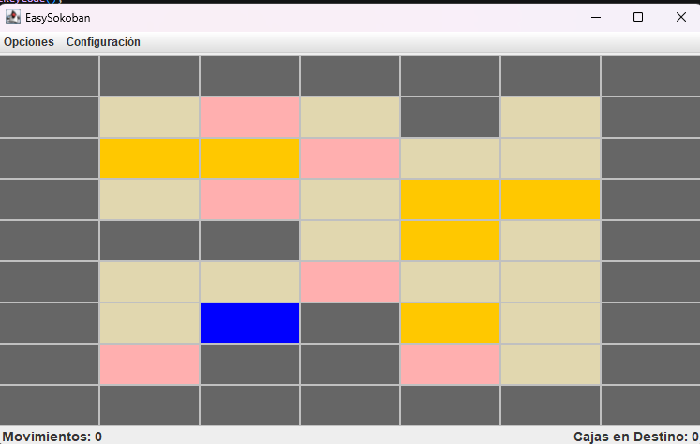

Hacemos algunos movimientos y ponemos algunas cajas en los destinos, vemos que se actualizan los datos y las cajas se ponen cafes, el nivel en si no se puede resolver y gran parte de los niveles tampoco y esto es debido a las limitaciones que tiene la generación aleatoria para implementar Sokoban, aunque con las reglas de generación que pusimos los mapas son perfectamente jugables
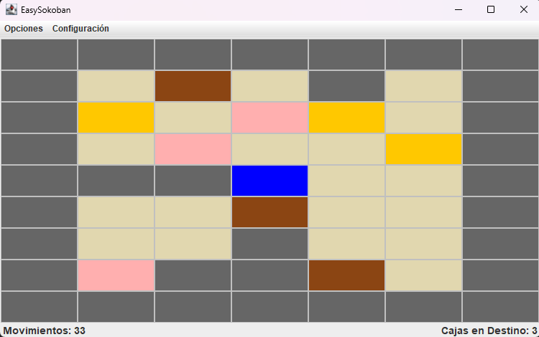
Ahora vamos a cambiar el tamaño del juego a un tablero de 32x32 mediante el botón en configuración
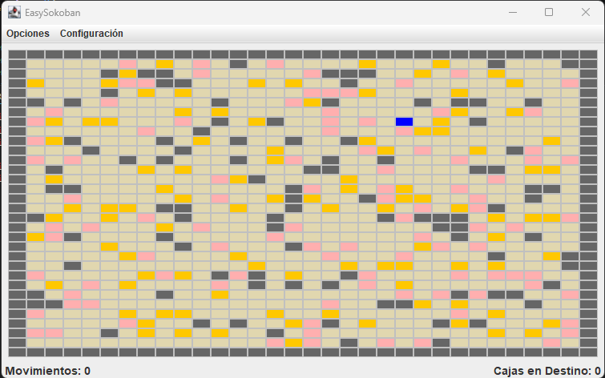
Finalmente salimos del juego desde opciones:
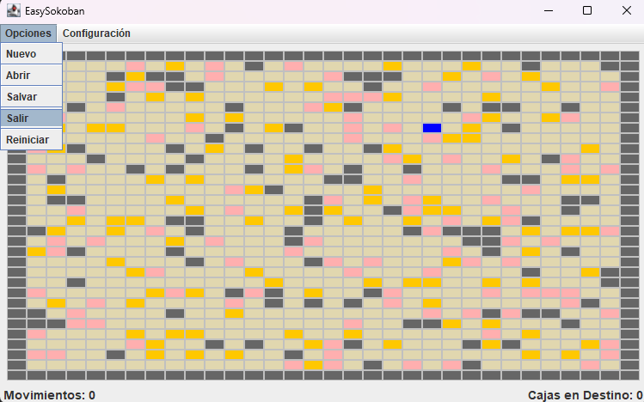

PARTE III. BONO: Funcionalidades complementarias
A Ciclo 7: Reiniciar [En lab05.doc *.java ]
El objetivo es implementar este caso de uso.
1. Expliquen los elementos a usar para implementar este caso de uso.
Modelo: Es necesario hacer otra matriz pero que sea de respaldo, esta para que guarde el tablero actual inicial, tambien un metodo nuevo de restart, que transfiere los datos de ese tablero inicial de nuevo al tablero actual, para reiniciar el tablero sin generar uno nuevo, tambien modificar generate para que guarde las cosas en ese tablero de respaldo.
Vista: Agregamos un nuevo item en el menu Opciones llamado Reiniciar, tambien un ActionListener para saber qué hacer cuando haga clic en el boton , este llamara a refresh y restart, tambien pone tanto movimientos como cajas en destino a 0.
2. Implementen los elementos necesarios para reiniciar
Dominio:
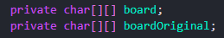
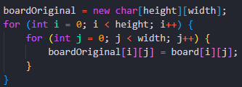
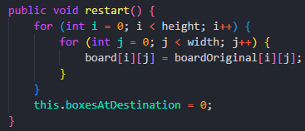

Presentación:
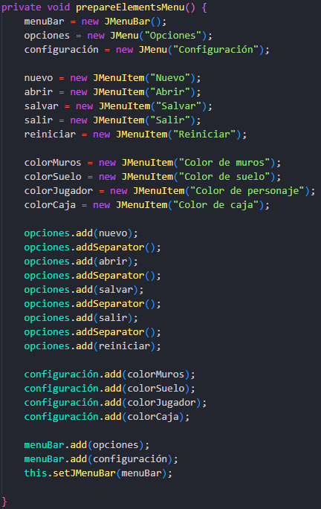
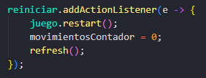

3. Ejecuten el caso de uso y capture las pantallas más significativas.
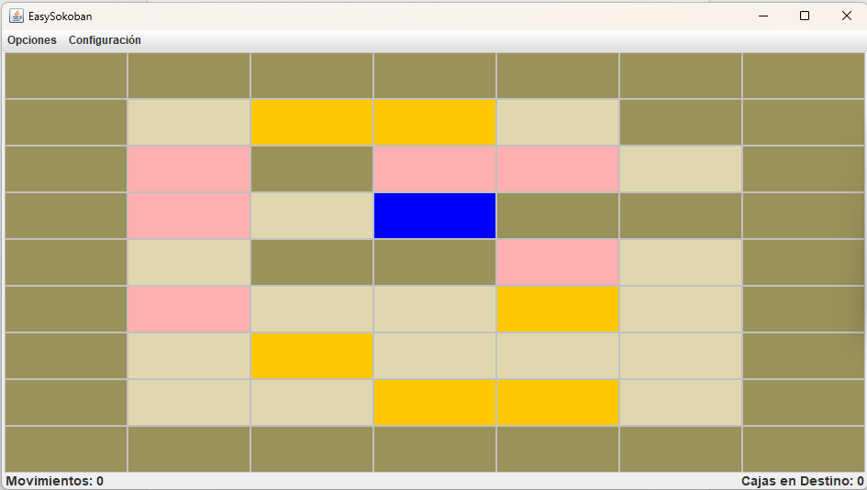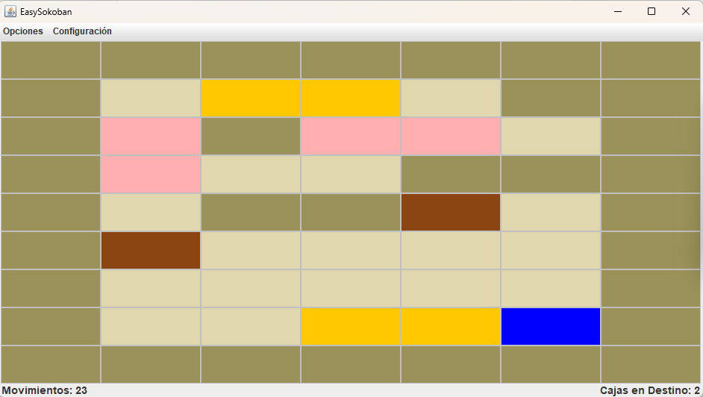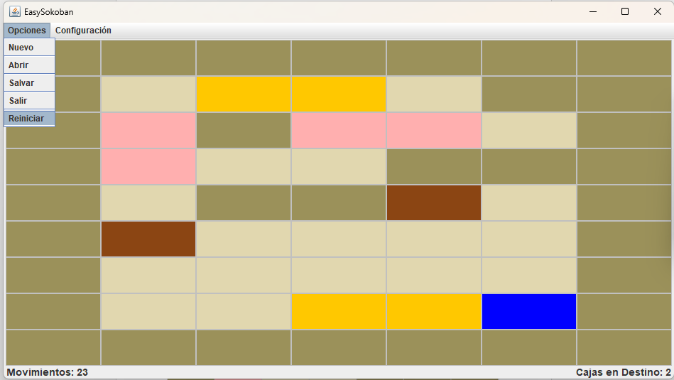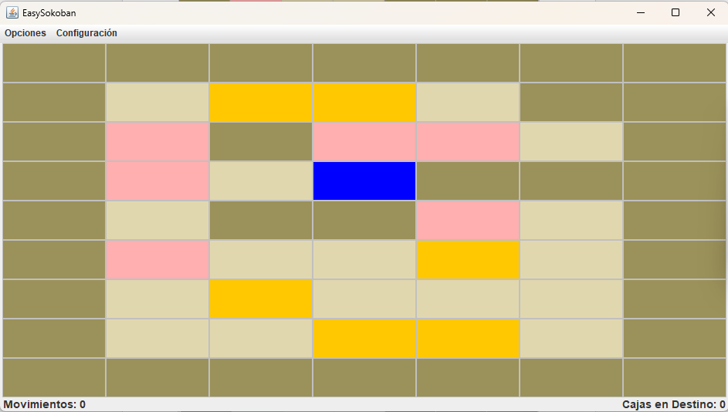

B Ciclo 8: Cambiar el tamaño [En lab05.doc *.java ]
El objetivo es implementar este caso de uso.
1. Expliquen los elementos a usar para implementar este caso de uso
Modelo: El método modifySizeBoard(int height, int width) que actualiza los atributos height, width y numElements, reinicia boxesAtDestination a 0, crea un nuevo tablero con las nuevas dimensiones y llama a generate() para poblarlo.
Vista: Agregamos un nuevo JMenuItem llamado cambiarTamaño en el menú Configuración. Agregamos un ActionListener que muestra dos JOptionPane.showInputDialog para pedirle al usuario el nuevo número de filas y columnas. Valida que los valores sean al menos 6x6 antes de proceder. Si son válidos llama a juego.modifySizeBoard(h, w), resetea movimientosContador a 0 y llama a refresh() para redibujar el tablero con las nuevas dimensiones.

2. Implementen los elementos necesarios para cambiar el tamaño del juego
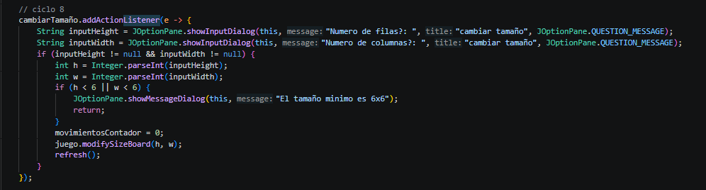

3. Ejecuten el caso de uso y capture las pantallas más significativas.
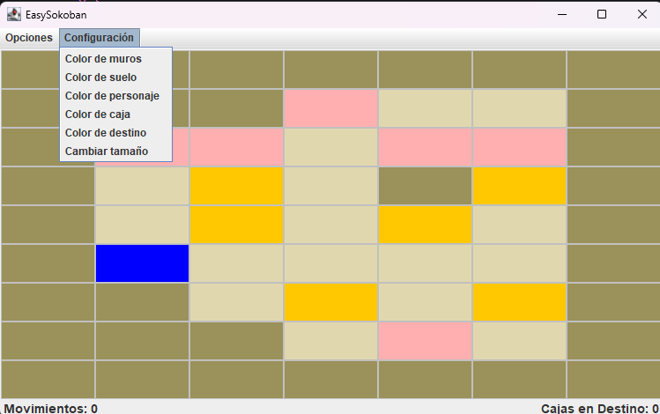
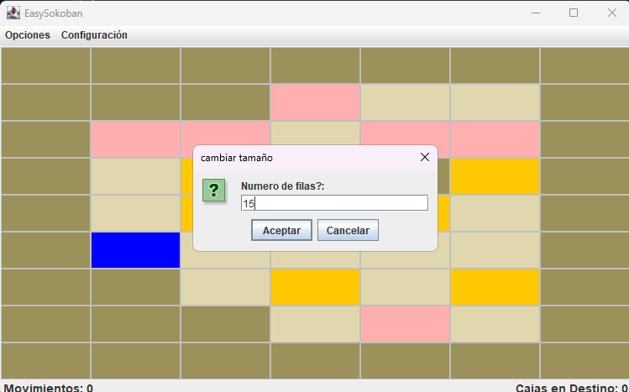

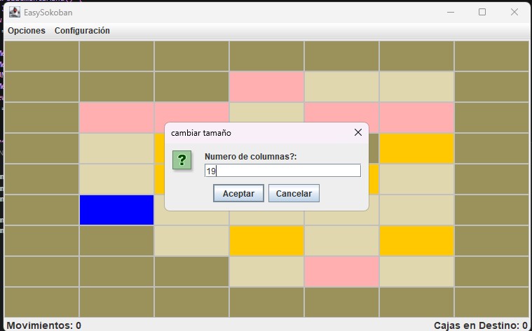
Como vemos el tablero se genera correctamente
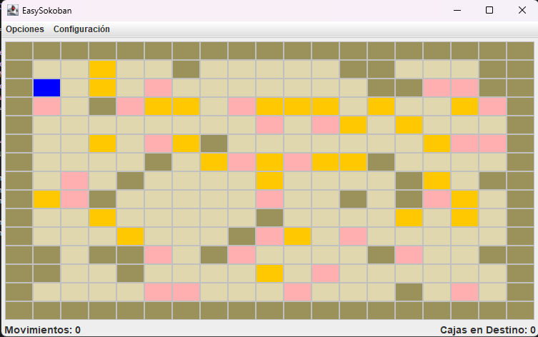

RETROSPECTIVA
1. ¿Cuál fue el tiempo total invertido en el laboratorio por cada uno de ustedes? (Horas)

2. ¿Cuál es el estado actual del laboratorio? ¿Por qué?
Esta terminado el laboratorio inicial, igualmente se implementaron ambos ciclos de bono.
3. Considerando las prácticas XP del laboratorio, ¿cuál fue la más útil? ¿por qué?
Usamos Designing Simplicity. Designing Refactor. Pair Programming.
La más útil como en todos los laboratorios es la de Pair programming, esta práctica nos ha ayudado a ser más productivos y evitar tantos errores de comunicación o código.
4. ¿Cuál consideran fue el mayor logro? ¿Por qué?
El mayor logro fue hacer la aplicación desde 0, aprendimos a hacer una interfaz gráfica con sus distintos componentes, que quedara bien organizado, también implementar la lógica detrás de la interfaz, usar los listeners y adaptadores, también aprendimos mejor cómo funcionan los colores en swing.
5. ¿Cuál consideran que fue el mayor problema técnico? ¿Qué hicieron para resolverlo?
El mayor problema técnico fue el requerimiento de que todo se generara aleatoriamente, aparte de implementar la aleatoriedad, el mayor problema fue que en la mayoría de los casos se generan niveles imposibles de realizar lo que hace que la experiencia no sea la mejor, pero igualmente el requerimiento se cumplió.
6. ¿Qué hicieron bien como equipo? ¿Qué se comprometen a hacer para mejorar los resultados?
Como equipo lo que hicimos bien es que este laboratorio si lo hicimos con más tiempo por lo que no quedamos tan colgados, incluso pudimos hacer el bono. También como siempre la comunicación fue muy importante. Para mejorar debemos seguir estudiando los temas semanales.
7. ¿Qué referencias usaron? ¿Cuál fue la más útil? Incluyan citas con estándares adecuados.
https://docs.oracle.com/javase/tutorial/uiswing/index.html
https://docs.oracle.com/javase/8/docs/api/java/awt/Color.html
https://www.tutorialspoint.com/swing/swing_gridlayout.htm
www.Claude.com

